מערכת העלון:
ניתן לרכוש מנוי שנתי תמורת
דמי משלוח בלבד!
לפרטים לפנות למערכת
הקוממיות 16 קרני שומרון מיקוד 44855 ת.ד 52
elroi@surfree.net.il

העלון מופיע באינטרנט www.tora.co.ll

בס"ד
ר"ת | יציאה | כניסה
21:17 | 20:22 | 19:32 | י-ם
21:12 | 20:18 | 19:28 | ת"א
21:14 | 20:19 | 19:29 | חיפה
21:10 | 20:16 | 19:26 | ב"ש
21:12 | 20:29 | 19:27 | שומרון

להזמנות הקדשות ותרומות 474486-050

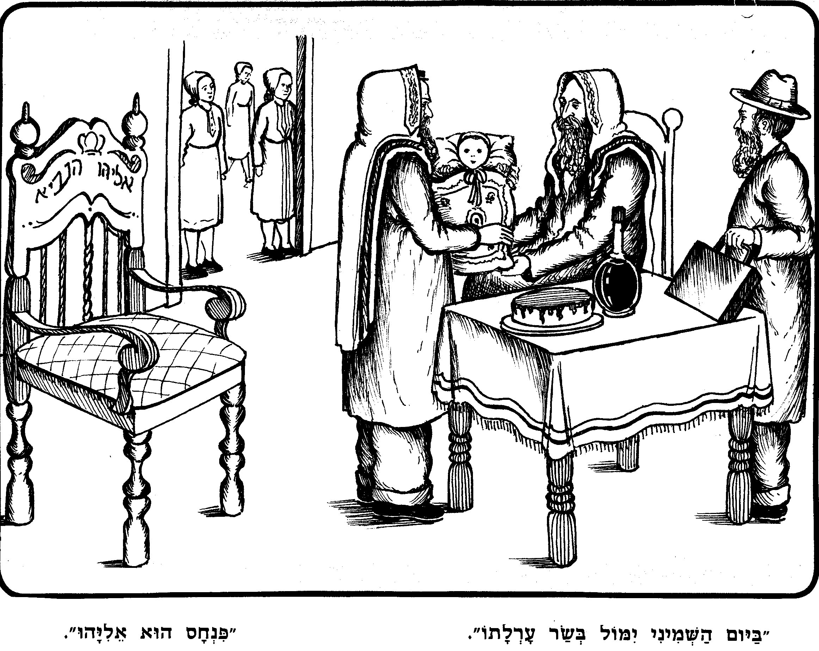
שמחת המילה
קטן לכמה נימול? כך שנו רבותינו: קטן נימול לשמונה ימים. ומה הטעם? כשם שנימול יצחק אבינו לשמונה ימים.
אמר רשב"י: בא וראה שאין חביב לפני האדם יותר מבנו, והוא מל אותו.
וכל-כך למה? אמר רב נחמן בר שמואל: כדי לעשות רצון בוראו. הוא רואה את בנו שופך דם ממילתו, ומקבל עליו בשמחה.
אמר רב חנינא: ולא עוד אלא, שהוא מציא הוצאות מרובות ועושה את היום יום שמחה, מה שלא נצטווה, ועל כך הכתוב אומר: "ואני תמיד אייחל והוספתי על כל תהלתיך". ולא עוד אלא אדם הולך ולווה וממשכן את עצמו ומשמח אותו היום.
וכן אמר על כך רבן שמעון בן גמליאל: כל מצוה שקבלו עליהם ישראל בשמחה, כגון מילה, שכתוב: "שש אנכי על אמרתך כמוצא שלל רב"- עדיין עושין אותה בשמחה. (מדרש תנחומא)
לע"נ רחל בת תמר ז"ל
ת.נ.צ.ב.ה

מפניני ההפטרה
ירמיהו הנביא טוען: "נער אנכי", ויש להבין משום מה סרב הנביא ירמיהו ללכת בדבר ה', מה שאין כן בשאר הנביאים. וגם תשובתו שונה מאחרים, כפי שכתוב: "הנה לא ידעתי דבר כי נער אנכי".
קשה להבין, הרי הקב"ה ידע זאת שהוא נער, ובכל זאת הוא שלח אותו, ואין כאן מקום להתווכח. ואכן העירו המפרשים, שירמיהו הכיר את דורו, והבין שמעשיהם יביאו לגלות וחורבן, ושיער מראש שנבואתו תהיה נבואת פורענות קשה לישראל, ואותה רצה לדחות ככל האפשר. הוא חשב שעל-ידי הדחייה יתעוררו ישראל לחזור בתשובה, ולכן אמר: "הנה לא ידעתי דבר כי נער אנכי". כלומר שאינו דוחה לגמרי את שליחותו, אלא ביקש פסק זמן נוסף כדי שיעבור זמן הנערות, וממילא תידחה הפורענות.
(מעדני שמואל)
לעילוי נשמת
צדוק בן תקוה בחריה ז"ל
ת.נ.צ.ב.ה

ברית שלום
האות ו' במלה "שלום" קטועה. הגאון החיד"א זצ"ל כתב בספר "חומת אנך" מהו הטעם, למה ו' קטועה?
מפני שאליהו אמר: "כי עזבו בריתך". אמר לו הקב"ה: "חייך שתהיה מצוי בכל ברית מילה שיעשו בני".
והיקשה הרב, איזה עונש זה, שיהיה נוכח בכל ברית מילה? אלא העונש הוא בזמן שהוא נמצא למטה בברית המילה, מאבד את החידושים שמתחדשים בישיבה של מעלה.
ואילו ה"בן איש חי" זצ"ל מפרש טעם אחר, ואומר: יכול להיות שבשעה אחת ימצא בכל קהילות ישראל כמה מאות ברית-מילה ובזמן אחד, ואיך הוא יכול לבוא לכולם? על כן מוכרח אליהו להתחלק להרבה ניצוצות בכדי להשתתף בכל ברית מילה, ולכן זה קשה עליו. כי התחלקות הנשמה לניצוצות קטנים, דבר קשה הוא לנשמה. לכן זה נחשב לעונש. וזהו הטעם של ו' קטועה לברית, והיא כתובה כתיקון לברית.
(ישועות יעקב)
לעילוי נשמת
דוד בן פרח'ה בן עמרם ז"ל
ת.נ.צ.ב.ה

"בקנאו את קנאתי"
מדוע זכה פנחס לברית שלום ולא לדבר אחר?
נראה לומר, כי רבים הטוענים וחושבים כי הקנאות גורמת לשנאת-חנם בין האחים ומרבה מחלוקת בישראל, לכן באה התורה להדגיש: "הנני נותן לו את בריתי שלום". דוקא בזכות הקנאות שלו מתרבה השלום בעם, ובתנאי שתהיה הקנאות לשם שמים כולה. לכן הדגישה התורה: "בקנאו את קנאתי"- שכולה היתה לשם שמים. ובזה כיפר על בני-ישראל.
קנאות שלמה כזאת אין לפחד ממנה, דווקא היא המרבה שלום לעם.
ומי קובע שזה לשם שמים? חס ושלום שהאדם יקבע לעצמו, כי יכולים לטעות ולהיכשל בעוונות חמורים מאד. לכן אין הדבר הזה תלוי אלא ע"י זקני וחכמי הדור, בכל דור ודור. (קול יאודה)

לעילוי נשמת
רבי(שלם) שלמה
בן חמו בר בודה ת.נ.צ.ב.ה

"איש אשר רוח בו"
מובא במדרש שיהושע נבחר לממלא מקומו של משה, כי "היה מסדר את הספסלים לתלמידים, והיה פורס את המחצלות".
וצריך להבין האם די בזה להיות מנהיג של ישראל, ולרשת את כתרו של משה רבנו?
ויש לומר שהכוונה היא, שיהושע היה צנוע ביותר, ובעיני התלמידים היה כאילו הוא מן הפחותים במעלה, ולכן הטילו עליו תפקיד "משרת", כאילו לא בא ללמוד תורה אלא לשרת את התלמידים.
ויהושע היה יכול על ידי זה להסתיר את פנימיותו ואת מעלותיו וסגולותיו התרומיות, ובגלל זה נבחר למנהיג של ישראל.
וזה האיש "אשר רוח בו"- שיכול להסתיר את "רוחו" הנעלה "בו"- בפנימיות לבו ובמעמקי נפשו. (עיטורי תורה)

לע"נ
סלימן,יעקוב ויהודה בני אברהם תוהמי
ואשת סלימן סעדה ואשת יעקב תוהמי
וחממה ושודי'ה בנות אברהם תוהמי
ת.נ.צ.ב.ה

יש לשמור על קדושת הגיליון אין לקרוא בתפילה ובקריאת התורה
בס"ד
הכר את יהדותך- המשך
סימני עופות טהורים לא נתפרשו בתורה, אלא מנתה התורה כ"ד מינים טמאים בלבד, ושאר מיני העוף מותרים.
ואמרו חז"ל: אין העוף נאכל אלא במסורת- מה שמקובל מדורי דורות, שיהיה פשוט באותו מקום שזה העוף טהור הוא.
והעופות הנפוצים והידועים לנו כטהורים הם: התרנגול ומיניו, האווז ובר-אווז ומיניו. והתור, היונה, האנקור והשלו.
כל עוף שהוא דורס ואוכל, הרי הוא עוף טמא. וכן אם מעמידים אותו על חוט, וחולק את רגליו שתי אצבעות לכאן ושתי אצבעות לכאן- הרי הוא טמא. או כאשר משליכים לו אוכל באויר, וקולט לפיו מן האויר, ואוכל ואינו מניח על הארץ קודם שיבלענו- בידוע שהוא עוף דורס וטמא.
עוף שאינו דורס, יש לו ג' סימני טהרה: אצבע יתרה מאחורי האצבעות, זפק, וקורקבנו נקלף הקרום הפנימי שלו ביד.
ולמרות שקיימים הסימנים- אין לאכול ללא מסורת. (קובץ)

השמיטה והלכותיה - המשך
- מותר לנכש עשבים למנוע שריפות או מחשש נחשים. ועל כל פנים צריך לצמצם עד כמה שאפשר, שלא תהיה תועלת
לצמחים.
- אסור לגזום ורדים ושושנים, ואסור להסיר פרחים שנבלו, לפי שגורם שיצמחו חדשים. (הבוחר בשמיטה)

מעשה שהיה – כך היה
מסופר על החפץ חיים, שכאשר הגיע למוסקבה, פשטה השמועה בין יהודי העיר, ומיד התאספו אנשים רבים כדי לקדמו בשלום. בין הנאספים היה הנדבן הידוע, רבי זליג פרסיץ, שהצטער על כך שהחפץ חיים לא הודיעו על בואו, ולא הכין לו קבלת פנים כראוי לו בתחנת הרכבת. כשראה מר פרסיץ כי הכבוד שחולקים לו הוא למורת רוחו של הצדיק, פנה אליו ואמר: "על כבודך רבי, הנך רשאי למחול, אבל מה עם כבוד התורה?" השיב לו הצדיק בבת-צחוק קלה: "אמור נא לי רבי זליג, האם מכינה אשתך פשטידה לכבוד שבת?", "בודאי רבי", השיב האיש. "ובכן", המשיך הצדיק, "האם אשתך היתה מרשה לך לאכול את הפשטידה של שבת בערב שבת?" וכשהלה השיב בשלילה, אמר לו הצדיק: "כן הוא הדבר בעניין הכבוד. הכבוד הוא בבחינת הפשטידה של שבת לעולם הבא- יום שכולו שבת. ולהנות עתה מהכבוד הזה, הרי זה כאכילת פשטידה של שבת בערב שבת". (השבת והלכותיה)

העלון מודפס ע"י דפוס "ליתם" 7929199-09 ©

פינת ההלכה
הארטישוק הוא ירק שמצויים בו לעיתים חרקים שחורים קטנים (תריפסים) הנמצאים בין העלים, וכן בכנימות עלה, שהן
חרקים ירוקים עגולים, הנמצאים על העלים. לכן אם הוא רוצה להשמש בעלים, לפני השימוש בו, יש לקלף את העלים
ולשוטפם היטב. ואחרי כן יבדוק אם אין חרקי התריפסים וכנימות עלה. ואם יש חשש לחרקים ואי-אפשר לנקותם, אין
להשתמש בעלים, וישתמש רק בלב הארטישוק. (כשרות כהלכה)
לעילוי נשמת רפאל רוזיליו ז"ל בן מסעודה
" מה רבו מעשיך ה' " – צמחי מרפא
האזוב (זעתר, מריונה): האזוב הינו שיח בר הגודל בחורש ובין הסלעים. צבעו אפור-ירוק, ריחו מזרחי אופייני. חשים בריח רק
אחר מלילת עלי האזוב, ועל כן נוהגים כל אוכלי האזוב למוללו בידיהם קודם אכילתם. כבר בימי הרמב"ם הוכר האזוב כצמח מרפא, וכצמח שנעשה בו שימוש נפוץ בסוגי המאכלים. וכן כותב הרמב"ם על האזוב: "הוא עשב ידוע לרופאים, ואוכלים אותו בעלי בתים, ומתבלים בו הקדרות ומרקחים אותו בדבש". רבנו החיד"א כותב בשם רבן המקובלים
האר"י זצ"ל, שהזהיר כי תמיד יהיה האזוב מצוי על שולחן האוכל.
האזוב בן-בית קבוע בביתה של המשפחה המזרחית. נוהגים לאוכלו חי, לערבבו עם תבשילים, ואף לאפותו עם מיני מאפה. מזגו חם ויבש, למרות זאת ברכה ותועלת בו בין לבעלי מזג חם ובין לבעלי מזג קריר. תכונותיו הרפואיות רבות מאד.
האזוב מועיל ומשפר את פעולת כלי העיכול. הוא יעיל נגד תסיסה וגזים וכן נגד כאבי בטן. עוזר ומגביר את התאבון, מסלק את העיפושים והרעלים המצטברים בגוף. האזוב מחטא מצויין. הסובלים מתולעים יעזרו מאד באם יתמידו באכילת האזוב. האזוב מחסן את הגוף מהצטננויות, מסלק ליחות בדרי הנשימה וכן נזלת. האזוב טוב לחולי אסטמה וברונכיטיס, וכן לסובלים משיעול והפרעות בנשימה. האזוב מעשיר ומרבה חלב היולדת, מרגיע מתחים, ומועיל לסובלים מנדודי שינה. האזוב מרפא דלקות בדרכי השתן. ריח האזוב מבריח נמלים. אזוב המבושל זמן רב עם ורדים מרפא את מחלת הנפילה. אזוב המתבשל עם תאנים, יסיר את הזיעה לאדם שזעתו מרובה. אזוב המבושל בחלב, יועיל לחיזוק כוח הראיה. אזוב המבושל עם עלי מרווה, מוריד נפיחויות ברגליים. בעדות המזרח נפוצה האמונה כי האזוב מועיל לזכרון ולפיתוח המחשבה.
יש המכינים תמצית מן האזוב ושותים אותו כתה וקפה. הוא מועיל לדלקות בכבד ובמעיים, וכן לחיזוק הלב. יש המכינים שמן מן האזוב, אותו מערבבים בסלטים וכן במיני בשרים ורטבים. שמן האזוב יעיל מאד לאקזמות, לעיסוי הרקות- כתרופה לכאבי ראש ומיגרנה, לעיסוי חזה במקרה של שיעול קשה, וכן לרעינון ויפוי העור. תה האזוב יעיל מאד לטיפול בשלבים הראשונים של צהבת.
מינים רבים לאזוב כבר מזמן המשנה : אזוב, אזוב יוני, אזוב רומי, אזוב כוחלי. כיום מצויים שמות אחרים: אזוב רמון, אזוב דגול, אזוב המדבר ואזוב המצוי. האזוב צומח באביב, אך מצוי בכל ימות השנה. ברכתו: "שהכל נהיה בדברו". (מרפא הבושם)
מעצות החיד"א –הנהגות ישרות
- על כל מצוה שחושב יאמר "בלי נדר", ועל דבר הרשות יאמר "אם יגזור השם". ואם עשה והצליח או הרויח, יאמר: "עשיתי או הרוחתי בחסדו יתברך ובעזרתו".
- אם ידעת בשורה טובה לחברך, מה"ר ימהרנ"ה לו את בש"ר במדב"ר וחיתה נפשו בגללך. כי המבשר טוב משיב הרו"ח. וכל קבל דנא הזהר מלבשר בשורה רעה. ואם ידעת דבר רע או שמועה רעה, לא ישמע על פיך, כי אתה גורם נזק גדול, שהשומע יתעצב וימעט בעבודת השם. והעוון תלוי בך, וכתיב: "מוציא דיבה הוא כסיל".
- המספר שבח בחכמה או עושר או בנים וכיוצא, חייב לברכו שלא ישלוט בו עין הרע. ואם נותן עין הרע בחברו, כן ינתן בו, מלבד עונשו יעלה באשו. (צפורן שמיר)

*דרושים תורמים להגדלת הפצת העלון וכן להמשך דרכו לשנה הבעל"ט !
*דרושים מפיצים (בהתנדבות) להפצת העלון בכל רחבי הארץ !

